Protokoll från Föräldraforums årsmöte den 10de oktober 2016.
- Mötet öppnades.
- Mötet ansågs behörigt utlyst.
- Dagordningen godkänndes.
- Till mötesordförande valdes Britt Marie Kronfjäll
Till mötessekreterare valdes Josephine le Pluart
Till justeringspersoner valdes Karin Stenquist och Niklas Engelhart
- Ordförande presenterade verksamhetsberättelsen.
- Frågan kring verksamhetsplan för läsåret 2016/2017 bordlades till ett ordinarie styrelsemöte för den nya styrelsen att utveckla själva.
- Revisorns rapport redovisades (se bilaga 1.). Revisorn hade inga kommentarer, men har föreslagit att transaktioner ska ske med 2 i förening. Kassör ska se om detta går att implementera under året.
- Kassör redovisade resultat- och balansräkning enligt verksamhetsplanen.
- Styrelsen gavs ansvarsfrihet avseende räkenskapsåret 2015/2016.
- Valberedningens förslag på styrelse godkänndes (se bilaga 2.)
- Till revisor valdes Jessica Johansson. Posten som suppleant är fortsatt vakant.
- Val av valberedning bordlades till nästkommande möte.
- Under övriga frågor diskuterades Cykeldagen. Josephine le Pluart och Karin Nykvist i 2A ska påbörja arbetet.
- Mötet avslutades.

Vid protokollet

Josephine Le Pluart

Justeras

Niklas Engelhart Karin Stenqvist

Bilaga 1 –

Revisionsberättelse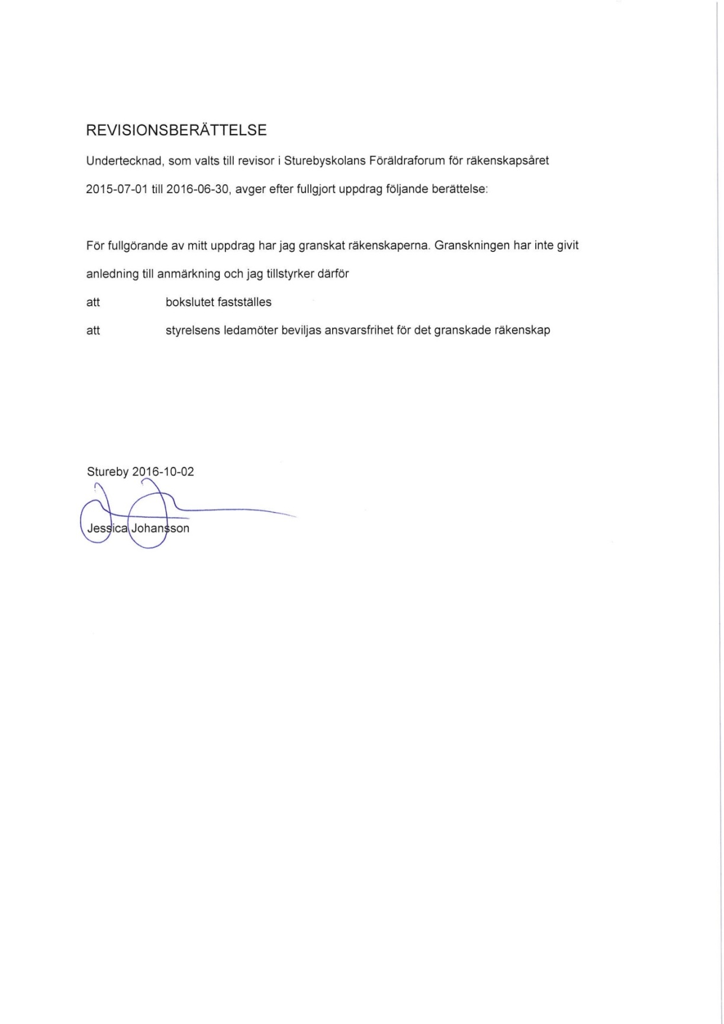

Bialga 2 – Valberedningens förslag på styrelse:

- Jonas Sköldberg- Ordförande
- Anders Humlebo – Sekreterare
- Niklas Engelhart - Kassör
- Janine OKeeffe- Skolrådsrepresentant
- Axana Haggar - Skolrådsrepresentant
- Malin Chappo - Ledamot
- Ewa Lindberg- Ledamot
- Cilla Görling – Ledamot
- Josephine Le Pluart- Suppleant+ Vise Skolrådsrepresentant

